Дополнительный материал для учителя
по теме «Соленые дороги»
Некоторые химические реагенты, используемые в практике борьбы с зимней скользкостью:
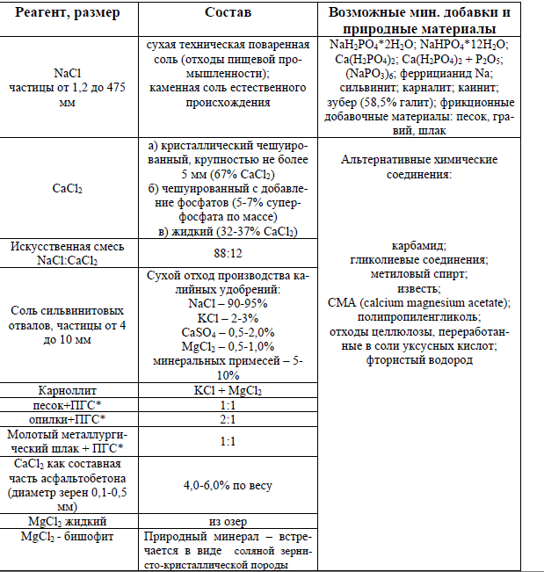
Влияние противогололедных реагентов на почву и растения
Наибольшую потенциальную опасность для почвы, роста и развития
растений представляют простые соли в больших концентрациях: хлорид натрия (техническая соль) и хлорид магния (твердый и жидкий бишофит). Последний известен в практике как десикант – вещество, способствующее усыханию и опадению листьев сельскохозяйственных культур. На основании экспериментов выявлено, что в диапазоне концентраций от 0,1-200,0 г/л имело место угнетение тест-функции у семян овса, при 10 г/л ингибирование (угнетение) роста корней проростков семян овса достигало более 90%. При воздействии более высоких концентраций хлорида магния– 25,0-200 г/л зафиксировано отсутствие проросших семян, т.е. полное подавление их развития.
При воздействии хлорида магния на семена газонной травы установлено его негативное воздействие в интервале концентрации от 1,0 до100,0 г/л. При концентрации 1,0 г/л эффект ингибирования составил 30%, а при увеличении концентрации до 10,0 г/л – 100% ингибирование развития семян (гибель растений). При применении препарата в концентрациях, не превышающих 0,2 г/л по хлориду магния опасность проявления фитотоксического действия маловероятна.
Помимо химического состава под действием противогололедных реагентов существенно меняется и структура загрязненной почвы. Почва при попадании в нее дорожных осадков с ПГР существенно уплотняется, поры сужаются, крупные поры вообще исчезают, они заполняются солями и твердыми частицами из остатков ПГР.
Соли NaCl и CaCl₂ цементируют частицы и покрывают их «соляной коркой». Все это ведет к снижению общей пористости почвы.
Для почвы все эти изменения имеют серьезные негативные последствия, выраженные в снижении ее аэрируемости, доступности влаги для растений, увеличении засоленности. Эти обстоятельства также ведут к гибели значительной части естественных почвенных микроорганизмов, снижают их видовое разнообразие, а также негативно влияют и на почвенные макроорганизмы (на дождевых червей, насекомых, клещей, низшие растения, грибы и др.), приводят к постепенной деградации почвенной экосистемы в целом.
Отмеченные изменения в загрязненной почве отрицательно сказываются и на произрастающих, на ней растениях. Увеличение общей засоленности замедляет рост различных растений (травянистых, кустарниковых и древесных) и приводит к их гибели. Причем от повышенной засоленности одинаково страдают как травянистые, так и древесные растения. У последних нередко начинает развиваться «рак растений» — образование на стволах, ветвях, корнях или листьях опухолевидных утолщений и разрастаний. В природе возбудителями опухолевых наростов у растений в большинстве случаев являются особые грибы и бактерии, но в условиях города их активизация может иметь техногенные причины, связанные с загрязнением почв.
Источники поступления токсичных компонентов
Почему зимой на стекла автомобилей летят черные брызги грязи, а летом их нет даже после дождя? Откуда в остатки противогололедных реагентов (ПГР) на дорогах города попадают различные, в том числе и токсичные компоненты? У них есть несколько источников.
Первый источник - целый ряд компонентов (C, S, Si, частицы каучука и др.) попадает в дорожные осадки из автопокрышек, истираемость которых на дорогах в зимний период резко увеличивается из-за повышенной агрессивности этих осадков (за счет высокой общей минерализации и повышенной щелочности).
Примерно треть объема автомобильной резиновой автопокрышки состоит из промышленной сажи (технического углерода), применяемой в качестве наполнителя.
Частицы сажи и придают осадкам с ПГР черный цвет. По самым скромным подсчетам, при истираемости шины с одного колеса всего 0,5 мм/год на дорогу попадает около 50 см сажи и более 100 см других твердых компонентов.
С учетом общего количества автотранспорта в г. Москве (около 3 млн автомобилей) на дороги за счет истирания покрышек ежегодно попадает не менее 600 м сажи и 1200 м других компонентов.
Это равносильно тому, что ежегодно около 300–500 самосвалов сбрасывают на дороги города, полностью загруженные сажей кузовы.

Второй источник — механический вынос компонентов непосредственно из дорожного асфальтового покрытия, содержащего до 60% битума и не менее 40% частиц песка, гравия, минерального порошка и др.

Третий источник — химический и механический вынос битумных, масляных и иных соединений с днищ автомобилей, большинство из которых обработано антикоррозийными покрытиями. Известно, что битумы и нефтепродукты не растворяются в воде и кислотах, но относительно хорошо растворяются в щелочах. Таким образом, повышенная щелочность растворов ПГР способствует растворению и выносу с днищ автомобилей битумных компонентов.

Четвертый источник — жидкости для омывания стекол автомобилей.
В их состав входят растворители и поверхностно-активные вещества (ПАВ), а также нейтрализаторы, исключающие окисление раствора, ингибиторы коррозии, ароматизаторы и т.д.
Растворители (этиловый или изопропиловый спирты) служат для удаления нефтяных загрязнений, а в зимний период, кроме того, обеспечивают и необходимые низкотемпературные свойства.
ПАВ очищают стекла от жиров и органических загрязнений. Автошампуни для стекол должны быть нейтральными по отношению к лакокрасочному покрытию кузова и резиновым деталям, безвредными для организма человека, разлагаться биологическим путем и не наносить вреда окружающей среде.
Однако многие из них не удовлетворяют необходимым экологическим требованиям. Они также имеют щелочную реакцию.
Многие подделки антифризов содержат метанол — смертельный яд.
С учетом того, что в Москве сейчас около 3 млн. автомобилей, каждый из которых за зимний сезон потребляет хотя бы одну трехлитровую канистру жидкости для стеклоомывателя, получается, что на дороги за зиму попадает не менее 9 тыс. тонн жидкостей для омывания стекол. Реальный же их объем, вероятно, существенно больше 10–15 тыс. тонн за один сезон.

Уменьшение потенциального воздействия на окружающую среду (существующие альтернативные варианты)
Зарубежные страны имеют значительный опыт снегоуборки и противогололедной обработки дорожных покрытий, обеспечивающий минимизацию экологических последствий использования химических ПГР и иных средств на дорогах. Это достигается оптимальным выбором номенклатуры применяемых реагентов, средств транспортировки и дозирования реагентов в зависимости от разнообразных климатических условий. В то же время, необходимо учитывать, что объемы убираемой и особенно, утилизируемой снежной массы в странах зарубежья существенно уступают объемам снежных масс, имеющим место в Московском регионе.
В Белоруссии активно применяется реагент, в основе которого лежит меласса - патока, побочный продукт производства сахара. Полученное таким образом вещество экологически безопасно, не вступает в реакцию с дорожным покрытием и металлом кузова машин.
Интересен опыт работы муниципалитетов канадских городов (Монреаль, Оттава, Торонто) по уборке улиц в зимний период. Климат этого региона очень похож на климат г. Москвы, среднее годовое количество выпадающего снега составляет 220 см, а максимальное – 440 см. Плотность населения несколько меньше, чем в Москве, но количество автотранспорта чрезвычайно велико. Поэтому проблема уборки улиц в зимний период является такой же острой, как и в Москве. Улицы и магистрали этих городов классифицируются по уровням обслуживания в зависимости от интенсивности движения. Маршруты уборки планируются в зависимости от погодных условий, наличия необходимого оборудования и материалов, класса магистрали. Для оптимизации маршрутов используется специальное программное обеспечение. В качестве противогололедных реагентов используются:
- хлорид натрия (NaCl);
- хлориды кальция (CaCl₂), калия (KCl), магния (MgCl₂);
- кальций магнезиальный ацетат (CaMg₂((C₂H₃OO)₂)₆);
- ацетатные соли (KC₂H₃O₂).
Недостатки противогололедных реагентов
Можно выделить основные недостатки известных противогололедных реагентов:
карбамид – разлагается до аммиака, вредно воздействующего на окружающую среду, способного вступать в реакцию с некоторыми строительными материалами;
этиленгликоль – уменьшает сопротивление скольжению, но дорогой;
хлорид кальция – вызывает коррозию;
ацетат калия – вступает в реакцию с бетоном и вызывает его шелушение, высокая стоимость;
тетракалиевый пирофосфат – вызывает коррозию алюминия;
метанол – токсичен, воспламеним.

